TUẦN 18: VÙNG DUYÊN HẢI MIỀN TRUNG
Bài 11: THIÊN NHIÊN VÙNG DUYÊN HẢI MIỀN TRUNG (T3)

I. YÊU CẦU CẦN ĐẠT:
1. Năng lực đặc thù:
- Đề xuất được ở mức độ đơn giản một số biện pháp phòng chống thiên tai ở vùng Duyên hải miền Trung.
- Rèn luyện kĩ năng vận dụng các tư liệu có liên quan vào thực tế, qua đó góp phần phát triển năng lực khoa học.
2. Năng lực chung.
- Năng lực giao tiếp và hợp tác: Biết tham gia thảo luận và phản hồi tích cực khi thực hiện nhiệm vụ học tập.
- Năng lực giải quyết vấn đề và sáng tạo: Đề xuất các ý tưởng và đưa ra hướng giải quyết các nhiệm vụ học tập.
3. Phẩm chất.
- Phẩm chất nhân ái: Thể hiện được thái độ cảm thông và sẵn sàng có hành động chia sẻ với người dân gặp thiên tai.
- Phẩm chất chăm chỉ: Hoàn thành đầy đủ nhiệm vụ học tập và luôn tự giác tìm hiểu, khám phá tri thức liên quan đến nội dung bài học.
- Phẩm chất yêu nước, trách nhiệm: Yêu thiên nhiên và có những việc làm thiết thực bảo vệ thiên nhiên.
II. ĐỒ DÙNG DẠY HỌC
- Kế hoạch bài dạy, bài giảng Power point.
- SGK và các thiết bị, học liệu phục vụ cho tiết dạy.

III. HOẠT ĐỘNG DẠY HỌC
Hoạt động của giáo viên | Hoạt động của học sinh
1. Khởi động:
- Mục tiêu:
+ Tạo không khí vui vẻ, phấn khởi trước giờ học.
+ Thông qua khởi động, giáo viên dẫn dắt bài mới hấp dẫn để thu hút học sinh tập trung.
- Cách tiến hành:
- GV tổ chức cho học sinh giải câu đố. GV đưa ra các câu đố về các hiện tượng thiên nhiên, học sinh lắng nghe và tìm câu trả lời.  1. Có mắt mà chẳng có mồm  Quay cuồng gào thét kinh hồn lắm thay  (Là hiện tượng gì ?)  2. Khi đồng nứt nẻ chân chim  Lúa mầm khô héo cá tìm chỗ sâu  Nắng như đổ lửa trên đầu.  Lá cây xơ xác một màu đìu hiu  ( Là hiện tượng gì?)  3. Nước ở đâu tràn đến  Ngập hết bao mái nhà  Cây trồng cùng con vật  Đều bị nó cuốn trôi  ( Là hiện tượng gì?)  - GV hỏi: Các em có biết các hiện tượng thiên nhiên này có ở vùng nào mà chúng ta đã được học?  + Đúng rồi, các hiện tượng thiên nhiên này thường hay xuất hiện nhiều ở vùng duyên hải miền Trung và gây ra rất nhiều thiệt hại về người và của. Vậy chính quyền và người dân nơi đây đã có những biện pháp gì để phòng chống những hiện tượng này. Chúng ta cùng tìm hiểu “Bài 11: Thiên nhiên vùng Duyên hải miền Trung (Tiết 3)” |  | - HS tham gia giải câu đố.  1. Bão  2. Hạn hán  3. Lũ lụt  - HS trả lời: Vùng Duyên hải miền Trung  - HS lắng nghe.
2. Khám phá:
- Mục tiêu:
+ Đề xuất được ở mức độ đơn giản một số biện pháp phòng chống thiên tai ở vùng Duyên hải miền Trung.
+ Rèn luyện kĩ năng vận dụng các tư liệu có liên quan vào thực tế, qua đó góp phần phát triển năng lực khoa học.
- Cách tiến hành:
Hoạt động 1: Đề xuất một số biện pháp phòng chống thiên tai.  *GV tổ chức cho học sinh làm việc nhóm, sử dụng kĩ thuật khăn trải bàn.  - GV chia học sinh thành nhóm 4, phát cho mỗi nhóm một tờ giấy A0 và giao nhiệm vụ thảo luận: Em hãy đề xuất một số biện pháp để phòng chống thiên tai ở vùng duyên hải miền Trung.  - GV yêu cầu học sinh làm việc cá nhân và viết ý kiến đề xuất vào phần giấy của mình trên “khăn trải bàn”.  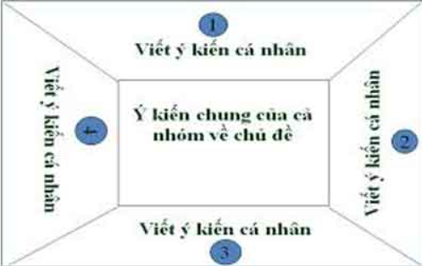  - GV yêu cầu học sinh thảo luận nhóm, thống nhất ý kiến và viết vào phần chính giữa của “khăn trải bàn”  * GV mời các nhóm trưng bày sản phẩm làm việc xung quanh lớp.  HS lần lượt tham quan sản phẩm của các nhóm khác.  - GV chọn một số sản phẩm của nhóm và đại diện nhóm lên trình bày kết quả.  - Mời các nhóm khác nhận xét, bổ sung, góp ý.  - GV nhận xét, tuyên dương. |  | - HS lắng nghe nhiệm vụ  - HS làm việc cá nhân, viết ý kiến đề xuất vào phần giấy của mình.  - HS thảo luận nhóm, thống nhất ý kiến và viết vào phần chính giữa của “khăn trải bàn”  + Một số biện pháp phòng chống thiên tai: Trồng cây phi lao ven biển; trồng rừng đầu nguồn; xây dựng các công trình thủy lợi; đầu tư trang thiết bị để dự báo thời tiết; nâng cấp hệ thống đê, hồ chứa nước,...  - Các nhóm trưng bày sản phẩm của nhóm mình.  - HS tham quan sản phẩm của các nhóm khác.  - Đại diện nhóm trình bày kết quả.  - Các nhóm khác nhận xét, bổ sung  - HS lắng nghe, rút kinh nghiệm.
3. Luyện tập
- Mục tiêu:
+ Củng cố kiến thức, kĩ năng đã học trong bài.
+ Thể hiện được thái độ cảm thông và sẵn sàng có hành động chia sẻ với người dân gặp thiên tai.
- Cách tiến hành:
Hoạt động 2: Tóm tắt một đặc điểm thiên nhiên của vùng Duyên hải miền Trung (Sinh hoạt nhóm 4)  - GV mời 1 HS đọc yêu cầu bài.  - Mời cả lớp sinh hoạt theo nhóm 4, cùng nhau thảo luận và thực hiện nhiệm vụ sau:  + Tóm tắt một đặc điểm thiên nhiên (địa hình hoặc khí hậu, sông ngòi) và tác động của nó đối với đời sống, sản xuất của người dân ở vùng Duyên hải miền Trung theo gợi ý dưới đây.  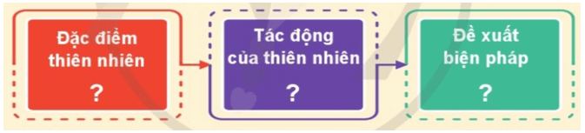  - GV mời các nhóm lên trình bày.  - GV mời cả lớp cùng lắng nghe và đánh giá kết quả.  - GV nhận xét tuyên dương |  | - 1 HS đọc yêu cầu bài.  - Cả lớp sinh hoạt nhóm 4, cùng nhau thảo luận và làm vào phiếu học tập.  + Đặc điểm thiên nhiên (sông): Nhiều sông ngòi, sông ngắn, dốc. Chế độ nước sông hai mùa. Mùa lũ nước sông lên nhanh và cũng rút nhanh.  + Tác động của thiên nhiên: giàu tiềm năng về thuỷ điện và giao thông đường thuỷ. Khó khăn: thiếu nước vào mùa cạn, ngập lụt vào mùa lũ.  + Đề xuất biện pháp: xây dựng và nâng cao các công trình thuỷ lợi; tuyên truyền, phổ biến các kĩ năng phòng chống thiên tai, sử dụng tiết kiệm hiệu quả nguồn nước…  - Đại diện các nhóm lên trình bày.  - HS lắng nghe, rút kinh nghiệm
4. Vận dụng trải nghiệm.
- Mục tiêu:
+ Củng cố những kiến thức đã học trong tiết học để học sinh khắc sâu nội dung.
+ Vận dụng kiến thức đã học vào thực tiễn.
+ Tạo không khí vui vẻ, hào hứng sau khi học xong bài học.
- Cách tiến hành:
- GV mời HS tham gia trò chơi “Tiếp sức”  + Luật chơi: Chơi theo tổ, mỗi đội cử 5 bạn tham gia theo lần lượt. Trong thời gian 3 phút, từng bạn ở mỗi đội viết các việc cần làm trước, trong và sau lũ lụt lên bảng. Mỗi bạn viết một đáp án sau đó chuyển phấn cho bạn tiếp theo lên bảng viết. Đội nào viết đúng và nhiều hơn là thắng cuộc.  + GV mời các đội tham gia, GV làm trọng tài bấm giờ và xác định kết quả.  + Nhận xét kết quả các tổ, tuyên dương.  - Nhận xét sau tiết dạy, dặn dò về nhà. | - Học sinh lắng nghe luật trò chơi.  + Các đội lần lượt tham gia chơi.  - HS lắng nghe, rút kinh nghiệm.
IV. ĐIỀU CHỈNH SAU BÀI DẠY:
..............................................................................................................................
..............................................................................................................................
..............................................................................................................................
---------------------------------------------------

TUẦN 18:
ÔN TẬP CUỐI HỌC KÌ 1

I. YÊU CẦU CẦN ĐẠT:
1. Năng lực đặc thù:
- Xác định được vị trí đia lí của địa phương em và hai vùng đã học trên bản đồ hoặc lược đồ Việt Nam.
- Hệ thống hóa được nội dung lịch sử và địa lý đã học của hoc kì I về địa phương em và hai vùng của Việt Nam.
- Sưu tầm tư liệu, giới thiệu được về địa phương em và một di tích lịch sử đã học.
2. Năng lực chung.
- Năng lực tự chủ, tự học: Tích cực, chủ động tìm kiếm tư liệu, hoàn thành nhiệm vụ học tập.
- Năng lực giải quyết vấn đề và sáng tạo: đề xuất các ý tưởng và đưa ra hướng giải quyết nhiệm vụ học tập.
- Năng lực giao tiếp và hợp tác: Tham gia thảo luận, trình bày kết quả và phản hồi tích cực khi thực hiện nhiệm vụ học tập.
3. Phẩm chất.
- Phẩm chất nhân ái: Biết chia sẻ, giúp đỡ bạn trong sử dụng, thực hành các hoạt động về Lịch sử, Địa lí.
- Phẩm chất chăm chỉ: Có tinh thần chăm chỉ, ham học hỏi trong tìm hiểu về Lịch sử và Địa lí.
- Phẩm chất trách nhiệm: Có ý thức trách nhiệm với lớp, tôn trọng tập thể.
II. ĐỒ DÙNG DẠY HỌC
- Kế hoạch bài dạy, bài giảng Power point.
- SGK và các thiết bị, học liệu phục vụ cho tiết dạy.

III. HOẠT ĐỘNG DẠY HỌC
Hoạt động của giáo viên | Hoạt động của học sinh
1. Khởi động:
- Mục tiêu:
+ Tạo không khí vui vẻ, khấn khởi trước giờ học.
+ Thông qua khởi động, giáo viên dẫn dắt bài mới hấp dẫn để thu hút học sinh tập trung.
- Cách tiến hành:
- GV giới thiệu cho HS về di tích Cổ Loa qua video để khơỉ động bài học.  https://youtu.be/kLsKhpuPeyE  ? Thành Cổ Loa gồm mấy vòng thành khép kín?  ? Am thờ công chúa nào?  ? Lễ hội Cổ loa được diễn vào ngày nào?  - Gv nhận xét, tuyên dương, giới thiệu bài mới. |  | - HS xem video và trả lời một số câu hỏi  - HS xem video.  - Thành Cổ Loa gồm 3 vòng thành khép kín.  - Am thờ công chúa Mị Châu.  - Lễ hội Cổ loa được diễn vào ngày 6 tháng giêng Âm lịch hàng năm.  - HS lắng nghe
2. Luyện tập:
- Mục tiêu:
+ Xác định được vị trí đia lí của địa phương em và hai vùng đã học trên bản đồ hoặc lược đồ Việt Nam.
+ Hệ thống hóa được nội dung lịch sử và địa lý đã học của hoc kì I về địa phương em và hai vùng của Việt Nam.
+ Sưu tầm tư liệu, giới thiệu được về địa phương em và một di tích lịch sử đã học.
- Cách tiến hành:
Hoạt động 1: Giới thiệu về địa phương em  * Giới thiệu một số nét tiêu biểu về địa phương em  - GV yêu cầu HS mang các sản phẩm tranh mà đã phân công ở tiết học trước  - GV cho HS thảo luận theo nhóm 6 và trả lời các câu hỏi gợi ý:  + Tên của địa phương em là gì?  + Địa phương em tiếp giáp với những tỉnh, thành phố nào?  + Thiên nhiên của địa phương em có đặc điểm gì nổi bật?  + Địa phương em có những hoạt động kinh tế chủ yếu nào?  + Giới thiệu nét văn hóa đặc sắc ở địa phương em?  + Kể về một danh nhân tiêu biểu của địa phương em?  - GV mời HS nhóm lên chia sẻ những điều về địa phương mình.  - GV mời các nhóm nhận xét và đưa ra các câu hỏi vấn đáp thêm cho nhóm bạn.  - GV yêu cầu HS bình chọn nhóm có thuyết trình về địa phương mình hay nhất và ấn tượng nhất  - GV nhận xét, tuyên dương  * Nêu một điều em thích hoặc điều băn khoăn về môi trường ở địa phương mình. Tìm hiểu nguyên nhân và đưa ra biện pháp khắc phục tình trạng môi trường đó.  - GV yêu cầu HS làm việc nhóm đôi  - GV mời HS cùng chia sẻ ý kiến của mình.  - GV mời HS nhận xét cặp nhóm bạn.  - GV nhận xét, tuyên dương. |  | - HS mang các sản phẩm nhóm mình đã chuẩn bị.  - HS tham gia thảo luận nhóm 6 và trả lời các câu hỏi gợi ý.  + Tên của địa phương em là......  + Địa phương em tiếp giáp với những tỉnh, thành phố ........  + Thiên nhiên của địa phương em có đặc điểm nổi bật đó là:......  + Địa phương em có các hoạt động kinh tế chủ yếu sau:.......  + Những nét văn hóa đặc sắc ở địa phương em:.......  + Danh nhân tiêu biểu của địa phương em đó là:.......  - Các nhóm lên chia sẻ về địa phương mình.  - HS nhận xét và vấn đáp nhóm bạn.  HS bình chọn nhóm có thuyết trình về địa phương mình hay nhất và ấn tượng nhất.  - HS lắng nghe.  - HS thảo luận nhóm đôi  - HS cùng chia sẻ ý kiến của mình.  - HS nhận xét  - HS lắng nghe.
Hoạt động 2: Hệ thống kiến thức về hai vùng của Việt Nam  - GV mời 1 HS đọc yêu cầu bài.  - Mời cả lớp sinh hoạt nhóm 4, cùng nhau thảo luận và thực hiện 2 nhiệm vụ sau:  + Hãy cho biết em đã học về những vùng nào dưới đây.  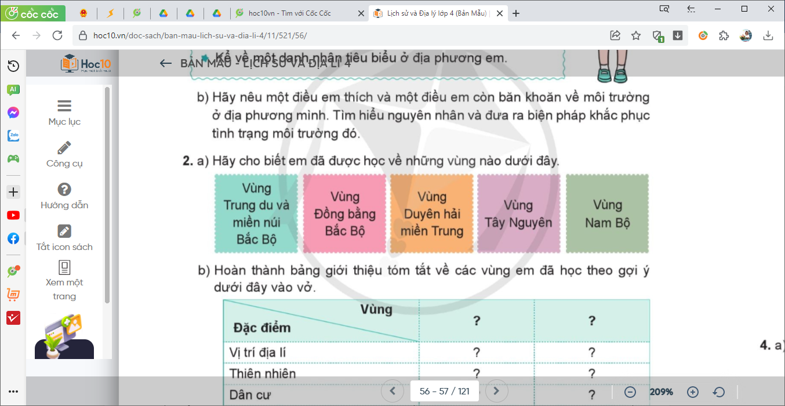  + Hoàn thành bảng giới thiệu tóm tắt về  các vùng em đã học theo gợi ý dưới đây vào vở.  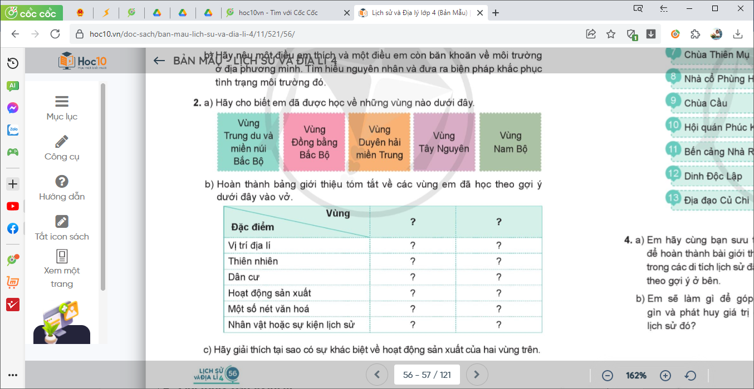  + Hãy giải thích tại sao có sự khác biệt về hoạt động sản xuất của hai vùng trên.  - GV mời các nhóm đại diện lên chia sẻ.  - GV mời cả lớp cùng quan sát và đánh giá kết quả.  - GV nhận xét tuyên dương  - GV mời HS nhận xét nhóm bạn  - GV nhận xét, tuyên dương |  | - 1 HS đọc yêu cầu bài.  - Cả lớp sinh hoạt nhóm 4, cùng nhau thảo luận trả lời các câu hỏi.  - Đại diện các nhóm lên chia sẻ.  + Em đã học về 2 vùng: Trung du và miền núi Bắc bộ; Đồng bằng Bắc bộ.  + Bảng tóm tắt hai vùng  Vùng Đặc điểm Trung du và miền núi Bắc bộ Đồng bằng Bắc bộ  Vị trí địa lý Nằm phía bắc nước ta. Tiếp giáp vùng Đồng bằng Bắc Bộ….. Có dạng hình tam giác. Tiếp giáp vùng Trung du ….  Thiên nhiên Vùng trung du và đồi núi thấp….. Vùng Đồng bằng Bắc Bộ có nhiều sông ngòi,….  Dân cư Dân cư chủ yếu là các dân tộc,… Dân cư chủ yếu là dân tộc kinh  Hoạt động sản xuất Hoạt động sản xuất làm ruộng bậc thang,xây dựng …. Hoạt động sản xuất làm trồng lúa nước,...  Một số nét văn hóa Rất nhiều các lễ hội, …. Rất nhiều các lễ hội, ….  Nhân vật hoặc sự kiện lịch sử Có đền Hùng và giỗ tổ Hùng Vương,… Có rất nhiều lễ hội: hội Lim, hội Gióng,….  + Sự khác biệt về hoạt động sản xuất của hai vùng vì do thiên nhiên hai vùng khác nhau, vị trí địa lý cũng ảnh hưởng đến các hoạt động sản xuất.  - HS nhận xét nhóm bạn  - HS lắng nghe, rút kinh nghiệm
Hoạt động 3: Lựa chọn di tích lịch sử ở hai vùng đã học  - GV mời HS đọc yêu cầu bài  - GV cho HS làm bài theo cặp đôi vào phiếu.  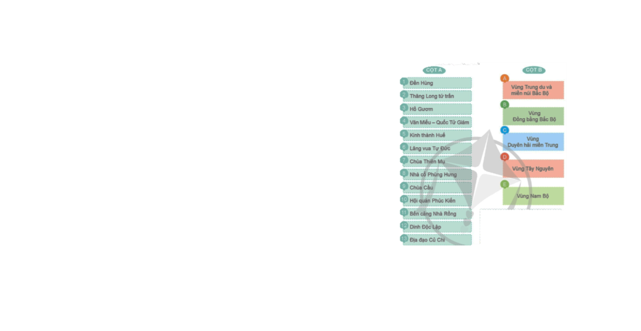  - GV mời đại diện cặp lên chia sẻ kết quả.  - GV mời HS nhận xét nhóm bạn, bổ sung.  - GV nhận xét, chốt bài. |  | - HS đọc yêu cầu bài  - HS làm bài theo cặp đôi  - Đại diện cặp lên chia sẻ kết quả.  1 – A. 2, 3, 4 – B.  5, 6, 7, 8, 9, 10 – C 11, 12, 13 – E  - HS nhận xét nhóm bạn, bổ sung.  - HS lắng nghe, rút kinh nghiệm.
Hoạt động 4: Giới thiệu về một di tích lịch sử  - GV gọi HS đọc yêu cầu bài tập.  - GV cho HS thảo luận theo nhóm 4  + Lựa chọn một trong các di tích lịch sử đã học, sưu tầm và giới thiệu về di tích lịch sử đó theo các gợi ý sau.  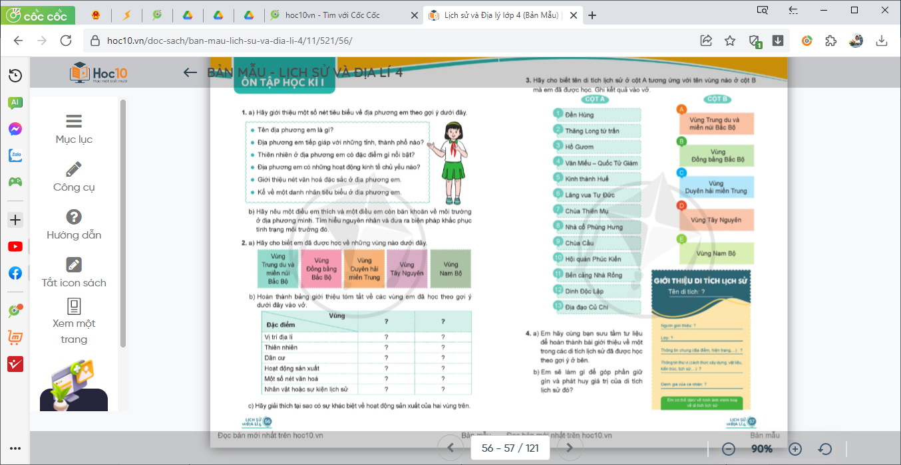  + Các em sẽ làm gì để góp phần giữ gìn và phát huy giá trị của di tích lịch sử đó?  - GV mời đại diện nhóm lên chia sẻ kết quả của nhóm mình.  - GV mời HS nhóm khác nhận xét, bổ sung  - GV nhận xét, bổ sung, chốt kiến thức. |  | - HS đọc yêu cầu bài tập.  - HS thảo luận nhóm 4.  - Đại diện nhóm chia sẻ kết quả  - HS nhận xét, bổ sung.  - HS lắng nghe, rút kinh nghiệm.
4. Vận dụng trải nghiệm.
- Mục tiêu:
+ Củng cố những kiến thức đã học trong tiết học để học sinh khắc sâu nội dung.
+ Vận dụng kiến thức đã học vào thực tiễn.
+ Tạo không khí vui vẻ, hào hứng, lưu luyến sau khi học sinh bài học.
- Cách tiến hành:
- GV yêu cầu HS về chia sẻ về các di tích lịch sử cho người thân nghe.  + HS hãy kể về các di tích lịch sử của địa phương mình cho người thân nghe  + Nhận xét kết quả các tổ, tuyên dương.  - Nhận xét sau tiết dạy, dặn dò về nhà. | - HS thực hiện về nhà kể cho người thân nghe.  - HS lắng nghe, rút kinh nghiệm.
IV. ĐIỀU CHỈNH SAU BÀI DẠY:
..............................................................................................................................
..............................................................................................................................
..............................................................................................................................
---------------------------------------------------

